แผนการจัดการเรียนรู้
“ศิลปะเหนือจริง (Surrealism)”

ศิลปะเหนือจริง (Surrealism)

ระดับชั้นประถมศึกษาปีที่ 3 |  | ทัศนศิลป์ (ศิลปะ)
คำอธิบายกิจกรรมการเรียนรู้

ศิลปะเป็นส่วนหนึ่งของชีวิตประจำวัน ล้วนแฝงอยู่ในทุกสิ่งรอบตัวเรา ไม่ว่าจะเป็นเสื้อผ้า ของใช้ ที่อยู่อาศัย ล้วนประกอบด้วยองค์ประกอบพื้นฐานทางศิลปะ นักเรียนควรได้ฝึกการใช้ประสาทสัมผัสทั้ง 5 ในการเรียนรู้ และเชื่อมโยงศิลปะสู่ชีวิตจริง นำไปประยุกต์ใช้ และเห็นคุณค่าของสิ่งรอบตัว อีกทั้งศิลปะยังช่วยพัฒนาให้ผู้เรียนมีความคิดริเริ่มสร้างสรรค์ที่จะทำสิ่งใหม่ๆ มีจินตนาการ ชื่นชมความงาม มีสุนทรียภาพ ซึ่งสิ่งเหล่านี้ล้วนมีผลต่อคุณภาพชีวิตมนุษย์ ที่จะช่วยพัฒนาผู้เรียนทั้งด้านร่างกาย จิตใจ สติปัญญา อารมณ์ ส่งเสริมให้ผู้เรียนมีความเชื่อมั่นในตนเอง อันเป็นพื้นฐานในการทำงานและอยู่ร่วมกันในสังคมได้อย่างมีความสุข

เวลาเรียนที่แนะนำ | 4 คาบเรียนโดยประมาณ
ทักษะเฉพาะที่พึงมี | ทักษะทางศิลปะ  การคิดวิเคราะห์ การคิดสร้างสรรค์ การคิดแก้ปัญหา  การทำงานเป็นทีม
เนื้อหาที่ใช้ในการประเมิน
- วิชาศิลปะ (ทัศนศิลป์)
- การใช้วัสดุอุปกรณ์ในการวาดภาพระบายสี
- การใช้สี การลงสี การระบายสี
- การจัดองค์ประกอบศิลป์

จุดประสงค์การเรียนรู้
ด้านความรู้
- การใช้เส้น รูปร่าง รูปทรง สี และพื้นผิว วาดภาพถ่ายทอดความคิดความรู้สึก
- ความเหมือนและความแตกต่างในงานทัศนศิลป์ ความคิดความรู้สึกที่ถ่ายทอดในงานทัศนศิลป์
- การสร้างจุดเด่น การจัดองค์ประกอบในงานศิลปะ
- วัสดุ อุปกรณ์ เทคนิควิธีการในการสร้างงานทัศนศิลป์

ด้านทักษะ/กระบวนการ
- เชื่อมโยงความรู้ทางศิลปะไปสู่การประยุกต์ใช้ในชีวิตจริงได้
- ใช้ความคิดริเริ่มสร้างสรรค์ในการแก้ปัญหาและสร้างสรรค์ชิ้นงานได้
- มีความกล้าในการแสดงอารมณ์และจินตนาการของตนเอง
- มีทักษะในการสื่อสาร
- มีทักษะในการทำงานเป็นทีม
- มีทักษะการคิด

ด้านคุณลักษณะ

- มีความมุ่งมั่นในการทำงาน
- มีความสนใจใฝ่เรียนรู้
- มีความประณีต ละเอียดรอบคอบ
- มีระเบียบวินัย

เกณฑ์การประเมิน
- คุณภาพของแนวคิดของการคิดสะท้อนกลับและการอภิปราย
- กระบวนการคิดจากการถามคำถามและการให้เหตุผลในการตอบ
- ความคิดเห็นร่วมและความคิดเห็นเดิมที่สะท้อนให้เห็นจากชิ้นงานในห้องเรียน
- การคิดวิเคราะห์โจทย์อย่างมีเหตุผลเป็นขั้นเป็นตอน
- การคิดสร้างสรรค์ชิ้นงานจากการคิดคำถามและกิจกรรมการเรียนรู้

ความเชื่อมโยงต่อหลักสูตร
- ใช้ภาษาในการสื่อสาร สื่อความหมาย และนำเสนอได้อย่างชัดเจน
- ให้เหตุผลประกอบการตัดสินใจและสรุปผลได้อย่างเหมาะสม
- สามารถเรียนรู้และเข้าใจในการตั้งคำถาม
- มีความคิดริเริ่มสร้างสรรค์
- ให้ความสำคัญและใส่ใจในความรู้สึกของผู้อื่น
- รู้จักตนเอง
- มีความสามารถในการสื่อสาร การคิด การแก้ปัญหา
- มีความสามารถในการใช้ทักษะชีวิต

ความเชื่อมโยงต่อวิชาอื่นๆ ที่เกี่ยวข้องกัน
- การเก็บรักษาอุปกรณ์ด้วยกระบวนการของวิชาการงานและพื้นฐานอาชีพ
- ศักยภาพในการสร้างสรรค์ผลงาน สังเกต ทดลอง แก้ไขด้วยกระบวนการทางวิทยาศาสตร์
- เชื่อมโยงการอภิปราย แสดงความคิดเห็น และการนำเสนอด้วยศาสตร์ของวิชาภาษาไทย

เว็บไซต์และสื่อสิ่งพิมพ์อื่นๆ
- ตัวอย่างกิจกรรม Collage
- https://www.youtube.com/watch?v=XmYpfWQFdKI
- https://www.youtube.com/watch?v=pik-t1sRYes

เครื่องมือและอุปกรณ์การเรียนรู้
- รูปถ่ายของนักเรียน
- สีชอล์ค สีไม้
- กระดาษวาดภาพ
- นิตยสารเก่า
- กรรไกร
- กาว

ตารางนี้แสดงถึงกระบวนการเรียนรู้ที่ผู้สอนอาจนำไปประยุกต์ใช้และประเมินผลได้ ซึ่งสามารถนำการจัดการเรียนรู้อื่นมามาประยุกต์ใช้ได้ด้วย และผู้สอนอาจหาวิธีปรับกระบวนการเรียนรู้ตามความเหมาะสมของกลุ่มผู้เรียนและสภาพแวดล้อมภายในโรงเรียน

ขั้นที่ | ระยะเวลา | บทบาทของผู้สอนและผู้เรียน | โอกาสหรือสิ่งที่นำมาใช้ประเมินผล
1 | ชั่วโมงที่  1 | Kick off  กิจกรรม: จินตนาการ  - ผู้สอนเล่นเกมปั้นมนุษย์ โดยให้ผู้เรียนปั้นตัวเองเป็นรูปต่างๆ ตามคำสั่ง ยกตัวอย่าง เช่น ปั้นรูปช้าง ให้ผู้เรียนใช้ร่างกายแปลงเป็นรูปปั้นช้างให้เหมือนที่สุด โดยผู้สอนอาจเพิ่มความยากของโจทย์และจำนวนคนมากขึ้น เช่น จับกลุ่ม 3 คน ปั้นรูปชิงช้าสวรรค์ กลุ่มไหนช้าสุดอาจให้ถูกทำโทษด้วยการออกกำลังกายกระโดดตบ ซิทอัพ ฯลฯ  - ผู้สอนให้ผู้เรียนจินตนาการว่า หากเราสามารถเข้าไปอยู่ในผลงานศิลปะและสามารถเป็นอะไรก็ได้ ทำอะไรก็ได้ ผู้เรียนอยากทำสิ่งใด ที่ไหน อย่างไร ให้ผู้เรียนร่วมกันแสดงความคิดเห็น  - ผู้สอนนำภาพตัวอย่างผลงานศิลปะที่มีความเหนือจริงมาให้ผู้เรียนดู ร่วมกันอภิปรายถึงทัศนธาตุ เทคนิควิธีการ และความหมายตามที่ผู้เรียนเข้าใจ  - ผู้สอนแนะนำ ชี้ให้เห็นถึงเทคนิคที่ดีในการจัดองค์ประกอบภาพให้มีจุดเด่น และให้ผู้เรียนร่างภาพและเขียนบรรยายเล่าเรื่องราวในภาพนั้น  - ผู้สอนสั่งงานให้ผู้เรียนนำภาพถ่ายของตนเองและนิตยสารเก่ามาในคาบถัดไป  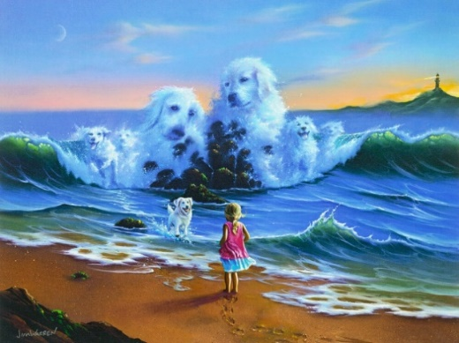 | - ผู้เรียนสามารถตอบคำถามได้  - ผู้เรียนสามารถอธิบายเหตุผลในการได้มาซึ่งคำตอบได้  - ผู้เรียนสามารถแสดงความคิดเห็นได้อย่างมีเหตุมีผล เมื่อคิดเห็นต่างกับผู้อื่น  - ผู้เรียนสามารถอธิบายจุดเด่นในการจัดองค์ประกอบของภาพผลงานศิลปะได้
ขั้นที่ | ระยะเวลา | บทบาทของผู้สอนและผู้เรียน | โอกาสหรือสิ่งที่นำมาใช้ประเมินผล
2 | ชั่วโมงที่  2 - 3 | กิจกรรม: ศิลปะเหนือจริง  “ศิลปะเหนือจริง” เป็นกิจกรรมที่ฝึกให้ผู้เรียนได้ใช้จินตนาการความคิดสร้างสรรค์อย่างเต็มที่ ในการสร้างสรรค์เรื่องราวผ่านผลงานศิลปะที่มีผู้เรียนหรือตนเองเป็นส่วนหนึ่งในงานศิลปะนั้น อีกทั้งได้ฝึกเทคนิคใหม่ (Collage) โดยนำนิตยสารเก่ามาสร้างสรรค์ผลงานศิลปะใหม่ๆ ฝึกการใช้กล้ามเนื้อมือประสานกับตาที่ต้องตัดรูปภาพต่างๆ จากนิตยสารให้ออกมาสวยงาม ผสมผสานกับการวาดภาพระบายสี และจัดวางองค์ประกอบให้เกิดเป็นเรื่องราวเหนือจินตนาการ ซึ่งมีวัสดุอุปกรณ์ที่ต้องใช้ ดังนี้  - รูปถ่ายของนักเรียน  - นิตยสารเก่า  - สีชอล์ค สีไม้  - กรรไกร  - กาว  - กระดาษ  - ผู้สอนให้ผู้เรียนร่วมกันอภิปรายถึงความสำคัญของ หนังสือ นิตยสารต่างๆ และโลกในยุคปัจจุบันที่หนังสือเริ่มมีบทบาทน้อยลง เราสามารถนำหนังสือหรือนิตยสารเก่าต่างๆ มาทำอะไรได้บ้าง  - ผู้สอนแนะนำเทคนิควิธีการภาพปะติด ให้ผู้เรียนร่วมกันแสดงความคิดเห็นถึง กระบวนการทำงานที่ต้องใช้ภาพถ่ายและภาพจากหนังสือมาสร้างผลงานศิลปะ จะทำอย่างไรให้ผลงานออกมาประณีตสวยงาม และแลกเปลี่ยนไอเดียต่างๆ ร่วมกัน  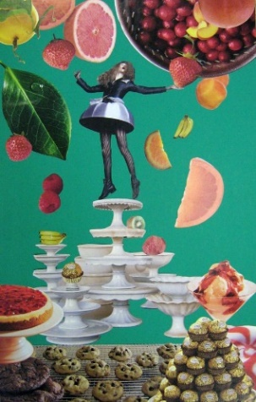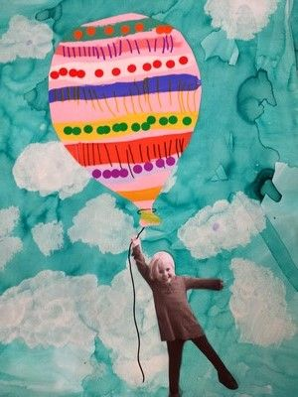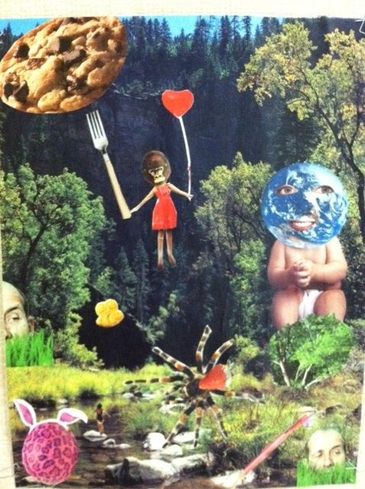 | - การคิดสร้างสรรค์ชิ้นงานจากการเรียนรู้  - กระบวนการคิดจากการถามคำถามและการให้เหตุผลในการตอบ  - ผู้เรียนสามารถแสดงความคิดเห็นได้อย่างมีเหตุมีผล เมื่อคิดเห็นต่างกับผู้อื่น  - ผู้เรียนสามารถเลือกใช้วัสดุอุปกรณ์ได้อย่างเหมาะสม  - กระบวนการทำงาน
ขั้นที่ | ระยะเวลา | บทบาทของผู้สอนและผู้เรียน | โอกาสหรือสิ่งที่นำมาใช้ประเมินผล
 |  | - ผู้สอนให้ผู้เรียนนำรูปถ่ายของตนเอง มาสร้างสรรค์เป็นงานศิลปะด้วยเทคนิคภาพปะติดและการวาดภาพระบายสี ในหัวข้อศิลปะเหนือจริงตามจินตนาการ ให้ผู้เรียนถ่ายทอดความคิดและจินตนาการเป็นเรื่องราวหากสามารถเข้าไปอยู่ในงานศิลปะได้ ผู้เรียนอยากทำอะไร ที่ไหน อย่างไรบ้าง โดยจะต้องเป็นสิ่งที่ไม่สามารถเกิดขึ้นในโลกของความเป็นจริงได้ ซึ่งขณะทำกิจกรรมผู้สอนอาจคอยเดินสำรวจและสอบถามถึงแนวคิดในการสร้างสรรค์ผลงานของผู้เรียนเป็นระยะ
ขั้นที่ | ระยะเวลา | บทบาทของผู้สอนและผู้เรียน | โอกาสหรือสิ่งที่นำมาใช้ประเมินผล
3 | ชั่วโมงที่  4 | กิจกรรม: Gallery Walk  - ให้ผู้สอนและผู้เรียนร่วมกันนำผลงานของทุกคนมาจัดแสดงภายในห้องเรียน อาจใช้วิธีการแขวนภาพหรือวางบนโต๊ะเรียน เพื่อให้ง่ายต่อการเคลื่อนย้ายและนำไปทำกิจกรรมต่อไป  - ผู้สอนแจกกระดาษ Post-it ให้ผู้เรียนเขียนชื่นชมหรือให้กำลังใจแล้วนำไปแปะบนผลงานที่ผู้เรียนชื่นชอบ โดยให้ผู้เรียนเดินชมผลงาน แลกเปลี่ยนเรียนรู้ร่วมกันอย่างอิสระ และสร้างบรรยากาศของความเป็นกัลยาณมิตรที่ดีต่อกัน  - เมื่อชมผลงานเรียบร้อยแล้ว ให้ผู้เรียนหยิบผลงานของตนเองมานั่งล้อมวงเพื่อ Show & Share ผลงานร่วมกัน  - ให้ผู้เรียนนำเสนอผลงานของตนเอง โดยเน้นไปที่การเล่าเรื่องราวในภาพ กระบวนการสร้างสรรค์ผลงาน ทัศนธาตุที่ผู้เรียนเลือกใช้ สิ่งที่ชอบในงานของตนเองหรือสิ่งที่อยากพัฒนาต่อ และอาจให้ผู้เรียนคนอื่นๆ บอกถึงสิ่งที่ชื่นชอบในงานของเพื่อนด้วย  - ผู้สอนและผู้เรียนร่วมกันอภิปรายและสรุปถึงเทคนิควิธีการในการสร้างสรรค์ผลงานศิลปะด้วยเทคนิคปะติด และประโยชน์ของการนำนิตยสารเก่ามาทำงานศิลปะ  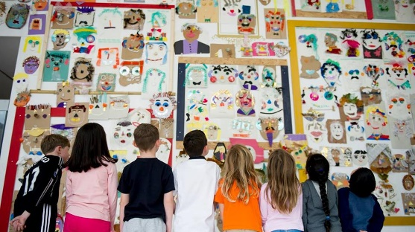 | - การคิดสร้างสรรค์ชิ้นงานจากการเรียนรู้  - ผู้เรียนสามารถอธิบายเหตุผล และกระบวนการในการสร้างสรรค์ผลงานได้  - กระบวนการคิดจากการถามคำถามและการให้เหตุผลในการตอบ  - กระบวนการทำงาน

 | ความคิดสร้างสรรค์  ระดมความคิดพร้อมค้นหาคำตอบ | ลำดับขั้นตอน  (ลำดับขั้นก่อนหน้านี้) | การคิดอย่างมีวิจารณญาณ  ตั้งคำถามและประเมินความคิดและการสร้างผลงาน | ลำดับขั้นตอน  (ลำดับขั้นก่อนหน้านี้)
จินตนาการ | - ใช้ความรู้สึก ใช้ความเห็นอกเห็นใจ  การสังเกต และอธิบายความเชื่อมโยง  ของความรู้ที่ได้รับไปสู่การประยุกต์ใช้  - สำรวจ ค้นหา ระดมความคิด | - 1, 2  - 2 | - ทำความเข้าใจกรอบแนวคิดและขอบเขตของการสร้างผลงาน  - ทบทวนความรู้ ความคิดเห็น และเปรียบเทียบเพื่อหามุมมองในการสร้างผลงาน | - 1, 2  - 1, 2
สอบถาม | - เพื่อสร้างความสัมพันธ์ สร้างมุมมองเชิงบูรณาการ สร้างวินัย และอื่นๆ  - ลองเล่นหรือทำสิ่งที่แตกต่าง เพิ่มความเสี่ยงและคิดนอกกรอบ | - 1, 2, 3  - 2 | - ระบุจุดแข็งและจุดอ่อนของผลงานกับข้อโต้แย้ง คำอ้างและความเชื่อ  - ความท้าทายในกระบวนการสร้างผลงาน ตรวจสอบความถูกต้อง วิเคราะห์ช่องว่างในการเรียนรู้ | - 3  - 2, 3
ลงมือทำ  และแบ่งปัน | - นึกภาพ แสดงสิ่งที่คิด ผลิต คิดค้นวิธีการใหม่ๆ หาวิธีการพัฒนาผลงาน  - ชื่นชมมุมมองความแปลกใหม่ในการสร้างผลงาน | - 2  - 2,3 | - ประเมิน หาพื้นฐาน แสดงความคิดเห็น  มีผลิตผลเชิงตรรกะ มีเกณฑ์จริยธรรม  หรือสุนทรียศาสตร์ มีการหาเหตุผล  - ตระหนักถึงอคติทางมุมมองของตนเอง (ตามที่ได้รับจากผู้อื่น) ความไม่แน่นอน ข้อจำกัดของวิธีการสร้างผลงาน | - 3  - 3

เกณฑ์การให้คะแนนนี้ได้กล่าวถึงเพียงมิติเดียวในส่วนของการให้คะแนนทั่วไปตามที่อธิบายข้างต้น นับเป็นวิธีหนึ่งที่แสดงให้เห็นว่าครูผู้สอนสามารถอธิบายและให้คะแนนตามผลงานของผู้เรียน ขอแนะนำว่าครูผู้สอนควรกำหนดระดับของความสำเร็จในมิติอื่นๆ ของเกณฑ์การให้คะแนนด้วย
ระดับการคิด | ระดับ 1 | ระดับ2 | ระดับ3 | ระดับ4
จินตนาการ  ความรู้สึก ความเอาใจใส่ การสังเกต  การอธิบายเพื่อเชื่อมโยงระหว่างความรู้ที่ได้รับไปสู่การประยุกต์ใช้  (ขั้นตอนที่ 1, 2) | ผู้เรียนแสดงให้เห็นการให้  ความร่วมมือกับกิจกรรม  น้อย | ผู้เรียนแสดงให้เห็นการให้  ความร่วมมือกับกิจกรรม  ค่อนข้างน้อย | ผู้เรียนแสดงให้เห็นการให้  ความร่วมมือกับกิจกรรม  อย่างชัดเจน | ผู้เรียนแสดงให้เห็น  ความกระตือรือร้นและมีส่วนร่วม  ในกิจกรรมอย่างชัดเจน
ลงมือทำและแบ่งปัน  แสดงสิ่งที่คิด ค้นหาวิธีการสร้างสรรค์ผลงานใหม่ๆ หาวิธีพัฒนาผลงาน ชื่นชมมุมมองความแปลกใหม่ในการสร้างผลงาน  (ขั้นตอนที่ 2, 3 ) | ผลงานและการอธิบายกระบวนการสร้างผลงาน ยังมีข้อจำกัดของการยกตัวอย่างประกอบเหตุและผลของการได้มาซึ่งวิธีการสร้างสรรค์ผลงาน | ผลงานและการอธิบายกระบวนการสร้างผลงานมีการยกตัวอย่างประกอบเหตุและผลของการได้มาซึ่งวิธีการบ้าง แต่ยังเบี่ยงเบนไปจากความรู้เดิมเล็กน้อย | ผลงานและการอธิบายกระบวนการสร้างผลงานมีการยกตัวอย่างประกอบเหตุและผลของการได้มาซึ่งวิธีการที่ชัดเจน มีการอ้างอิงสิ่งที่ได้เรียนรู้มาเชื่อมโยงประกอบ มีเหตุผลที่น่าเชื่อถือ มีการอภิปรายแนวคิดเพิ่มเติมแต่แนวคิดยังคล้ายกับที่เคยมีมาก่อนหน้านี้ แต่ปรับใหม่เป็นรูปแบบของตัวเอง | ผลงานและการอธิบายกระบวนการสร้างผลงานมีการยกตัวอย่างประกอบเหตุและผลของการได้มาซึ่งวิธีการที่ชัดเจน มีการอ้างอิงสิ่งที่ได้เรียนรู้มาเชื่อมโยงประกอบ มีเหตุผลที่น่าเชื่อถือ มีการอภิปรายแนวคิดเพิ่มเติมที่ต่างไปจากที่เคยมีมาแต่เดิมเป็นตัวของตัวเองชัดเจน

